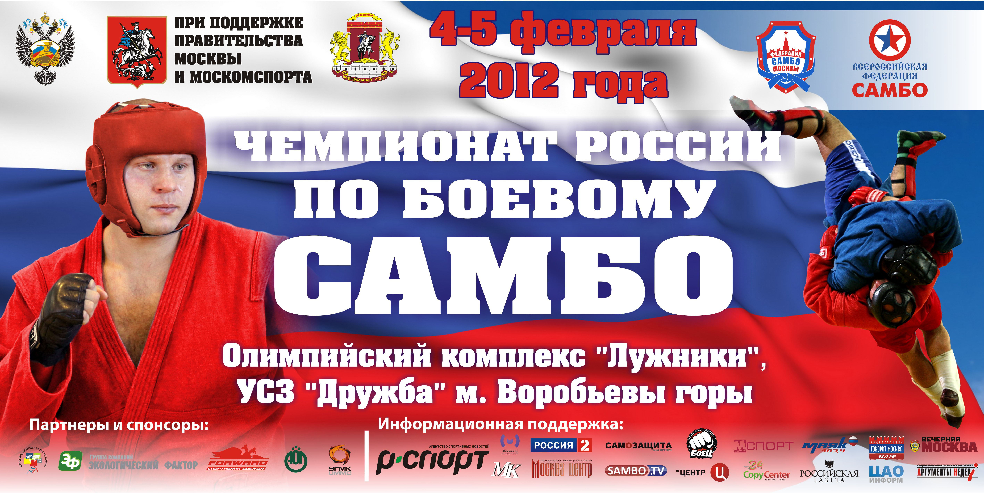

РЕГЛАМЕНТ:
Место проведения соревнований:
Москва, УСЗ «Дружба», ст. метро «Воробьевы горы».

4 февраля
9.00 — предварительные соревнования
18.00 — торжественное открытие соревнований, финальные встречи, награждение победителей и призеров.

5 февраля
9.00 — предварительные соревнования
18.00 — финальные встречи, награждение победителей и призеров, закрытие соревнований.

Контактная информация:
— Федерация самбо Москвы: тел. +7(495)730-59-45/46, mossambo@mail.ru, сайт www.mossambo.ru.
— Пресс-атташе Всероссийской федерации самбо Светлана Сушко 8-495- 725-46-83, 8-985-196-34-55, sambo-press@mail.ru, sambo@sambo.ru

АНОНС
Чемпионат России по боевому самбо
Отбор на чемпионат мира и Европы.
4–5 февраля в Москве состоится чемпионат России по боевому самбо, отбор на чемпионаты мира и Европы. Участие в соревнованиях примет Заслуженный мастер спорта России, четырехкратный чемпион мира по боевому самбо в абсолютной весовой категории, многократный чемпион мира по боям смешанного стиля Федор Емельяненко.
Ожидается, что чемпионат России соберет не менее 220-230 спортсменов, — рассказал старший тренер сборной команды России по боевому самбо А.В. Конаков.— В Москву приедут сильнейшие самбисты страны, и борьба предстоит очень серьезная. По итогам соревнований будет сформирована новая сборная команда России, которая выступит на чемпионатах мира и Европы 2012 года. В феврале мы определим основной состав команды, который в дальнейшем будет планомерно готовиться к международным соревнованиям».

По словам Александра Конакова, в каждой весовой категории будут выступать несколько титулованных спортсменов, лидеров сборной команды России.

Так, в категории до 52 килограммов зрители увидят выступление действующего чемпиона мира Анатолия Стишак (Санкт-Петербург) и действующего чемпиона Европы Эраджа Рахимова (Ярославская область), чемпиона Европы 2010 года Амыра Бакрасова (Республика Алтай).

В весе до 57 килограммов в борьбе за титул чемпиона России примет участие серебряный призер чемпионата мира 2011 года Ширинли Улви (Калининградская область) и действующий чемпион Европы Андрей Будажапов (Республика Бурятия), а также серебряный призер чемпионата мира 2010 года Али Багаутинов (Москва).

Категорию до 62 килограммов представят действующий чемпион мира и чемпион Европы, победитель «Битвы чемпионов VI» Иван Давиденко (Санкт-Петербург) и чемпион мира 2009 года, чемпион Европы 2010 года Михаил Паньков (Пермский край).

В борьбе за лидерство в весе до 68 килограммов примет участие чемпион Европы 2010 года Руслан Гасанханов (Республика Дагестан). К сожалению, из-за травмы, полученной на чемпионате мира в Вильнюсе, отборочные соревнования пропустит сильнейший спортсмен весовой категории Максим Купцов (Нижегородская область).

В категории до 74 килограммов одним из претендентов на золотую медаль будет Венер Галиев (Республика Башкортостан), двукратный чемпион мира, Заслуженный мастер спорта России, неоднократный победитель «Битвы чемпионов», и конечно, действующий чемпион мира 2011 года Шамиль Гасанханов (Саратовская область), а также чемпион Европы 2007 года Арсен Темирханов (Свердловская область).

Сразу несколько явных лидеров будут бороться за победу в весе до 82 килограммов — бронзовый призер чемпионата мира 2011 года Алексей Иванов (Москва), чемпион мира 2010 года и чемпион Европы 2011 года Мурад Керимов (Москва), двукратный чемпион мира и двукратный чемпион Европы, победитель I Всемирных игр боевых искусств «СпортАккорд» в Пекине Баир Омоктуев (Республика Бурятия).

Среди спортсменов до 90 килограммов наставник сборной России отметил двукратного чемпиона мира Вячеслава Василевского (Нижегородская область) и чемпиона мира 2010 года и бронзового призера чемпионата мира 2011 года Ислама Абазова (Республика Адыгея). Конкуренцию им составят чемпион мира 2005 года Дмитрий Самойлов (Белгородская область), чемпион Европы 2009 года Султан Алиев (Республика Дагестан), чемпион мира 2008 года Михаил Заяц (Москва).

В категории до 100 килограммов бесспорным претендентом на медаль является Виктор Немков (Белгородская область), который одержал убедительную и красивую победу на прошедшем в ноябре чемпионате мира по боевому самбо в Вильнюсе. Возможно, что в соревнованиях примет участие один из ветеранов российской сборной 4-хкратный чемпион мира Сергей Храмов (Нижегородская область).

Однако, по единогласному мнению специалистов, самым насыщенным звездными именами является супертяжелый вес, свыше 100 килограммов. Здесь выступит Федор Емельяненко (Белгородская область), четырехкратный чемпион мира по боевому самбо, и Александр Емельяненко (Санкт-Петербург),трехкратный чемпион мира по боевому самбо. Также за место на пьедестале будут биться двукратный чемпион Европы, чемпион мира 2010 года и серебряный призер мирового первенства в Вильнюсе Кирилл Сидельников (Белгородская область),чемпион Европы и мира 2009 года Алексей Князев (Забайкальский край),трехкратный чемпион мира Рамазан Ахадуллаев (Рязанская область).

«Состав участников чемпионата очень сильный, много титулованных спортсменов, но также на соревнования приедет немало молодых и перспективных. Я уверен, что в команде каждого региона есть талантливые ребята, чьих имен мы еще не знаем, но которые готовы заявить о себе. В каждой весовой категории есть свои лидеры, и кому на этот раз удастся подняться на пьедестал — покажет самбистский ковер!», — сказал Александр Конаков.
По вопросам интервью с тренерами сборной команды России по самбо и аккредитации на мероприятия обращаться к пресс-атташе Всероссийской федерации самбо Светлане Сушко: 8-495-725-46-83, 8-985-196-34-55, sambo-press@mail.ru, sambo@sambo.ru begin_of_the_skype_highlightingend_of_the_skype_highlighting

